Дата 27. 03.2020
Тема уроку «Схеми вмикання електричних лічильників»
Завдання:
1. Використовуючи підручник, опорний конспект та Internet ресурси опрацювати матеріал з даної теми, законспектувати основні положення теми згідно плану, письмово відповісти на контрольні запитання .

Схема підключення однофазного електричного лічильника
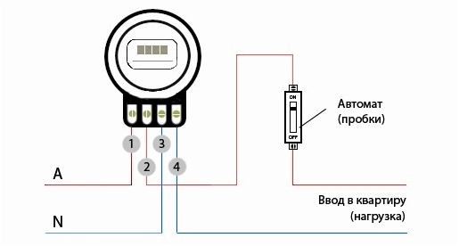Будь однофазний електричний лічильник підключається до мережі не менше, ніж 4 проводами. З них два дроти – це вхід і вихід фази, а інші два вхід і вихід нульового робочого провідника. Підключення проводиться за допомогою спеціальних гвинтових клем, розташованих на клемній колодці, закритою кришкою, яка пломбується службами Енергонагляду.
Клеми мають нумерацію від 1 до 4.
• Клема №1 призначена для підключення фазного провідника мережі.
• Клема№2 призначена для підключення фазного провідника, ведучого до споживачів електроенергії, тобто в квартиру або будинок.
• Клема №3 призначена для підключення нульового проводу мережі.
• Клема №4 призначена для нульового проводу, що веде до споживачів енергії.
Фазні провідники прийнято позначати буквою L і квітами червоним або коричневим, а нульовий робочий позначають буквою N і синім кольором. Крім них в сучасних электропроводках ще є провідник, позначуваний PE і жовто-зеленим кольором. Це захисний нульовий провід, який не підключається до лічильника, ні до якогось іншого приладу. Він повинен нерозривно доходити до кожної розетки до її заземлювального контакту.
Схеми вмикання трифазних лічильників в електроустановках напругою 380/220 В
У трифазних чотирипровідних мережах напругою 380/220 В для вимірювань електричної енергії застосовують лічильники прямого (безпосереднього) вмикання. Їх називають прямострумовими. Крім того, використовують лічильники, що підключаються в мережу через трансформатори струму (ТС). Їх називають універсальними або трансформаторними. Лічильники прямого вмикання розраховані на номінальні струми 5, 10, 20, 50 А. Підключення кола струму цих лічильників здійснюється послідовно з мережевими провідниками і обов'язковим дотриманням полярності (рис. 4).
Підключення за зворотною полярністю одного з струмових кіл лічильника призводить до значного недообліку електроенергії. Обов'язковим є дотримання прямого порядку чергування фаз напруг на колодці затискачів лічильника. Зміна порядку чергування фаз напруг на колодці затискачів лічильника здійснюється зміною місць підключення відповідно двох проводів одного елемента з двома провідниками іншого елемента.
